Søg om Særlig støtte
Denne vejledning beskiver ansøgningsprocessen for ’Særlig Støtte’ trin for trin.
OBS. Når du påbegynder en ansøgning, gemmes indtastede informationer automatisk i en kladde. Det betyder, at du kan afbryde ansøgningsforløbet, og senere tilgå siden og genoptage ansøgningen.
Trin | Forklaring
1. | En ansøgning startes ved at klikke på ’Søg økonomisk hjælp’. | 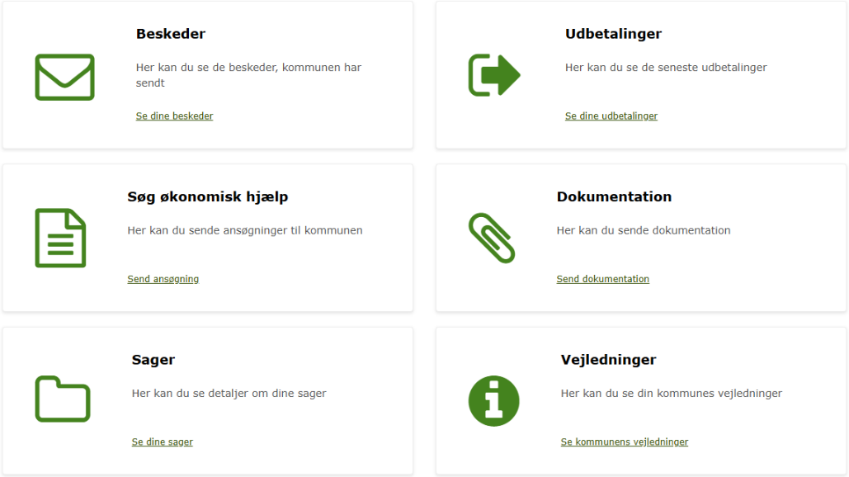  Billede 1: Søg økonomisk hjælp
2. | Du kan søge om ’Særlig Støtte’ ved at klikke på ’Søg om Særlig støtte’. | 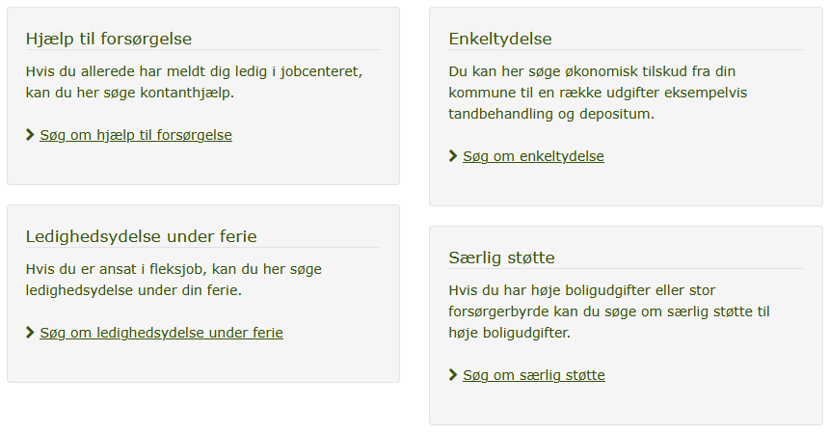  Billede 2: Søg om Særlig Støtte
3. | Før du begynder  I trinnet ’Før du begynder’ er det vigtigt, at du læser introduktionen til ansøgningen.  Klik på ’Start ny ansøgning’ for at starte ansøgningen. | 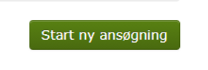  Billede 1: Start ny ansøgning
4. | Er oplysningerne korrekte?  En ansøgning starter med trinnet ’Er vores oplysninger korrekte?’, hvor du skal kontrollere om oplysningerne er rigtige.  Angiv dit telefonnummer.  Angiv dit statsborgerskab.  Afhængigt af dit statsborgerskab skal du forholde dig til din opholdstilladelse.  Angiv om du har meldt dig ledig på dit jobcenter.  Angiv hvilken dato du meldte dig ledig. | 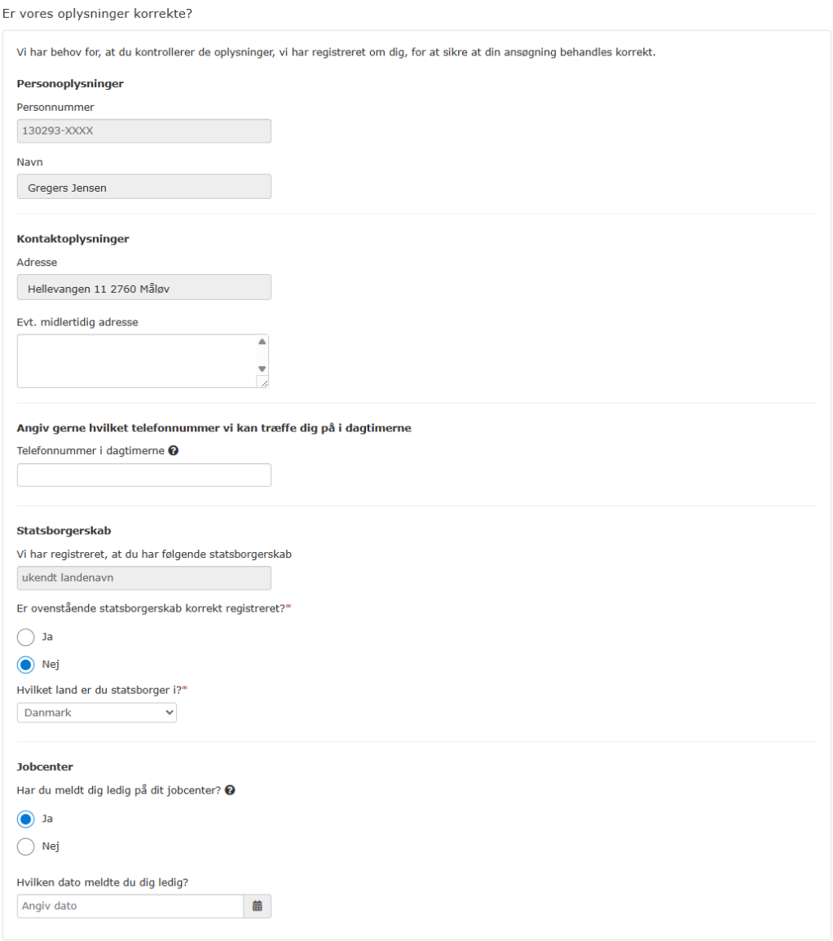  Billede 3: Er vores oplysninger korrekte?
5. | Civilstand  Hvis du ikke er enig med Folkeregisteret, skal du angive hvad din civilstand er.  Vær opmærksom Hvis du er gift, skal du også angive informationer omkring din ægtefælle i forbindelse med ansøgningen – og din ægtefælle vil blive kontaktet ifm. sagsbehandlingen. | 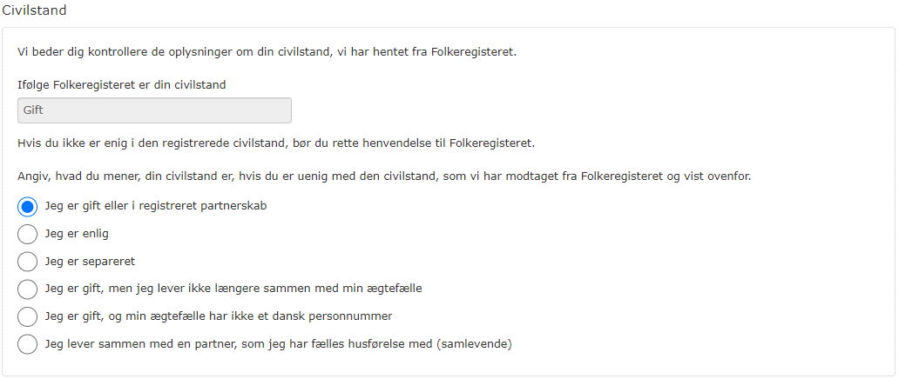  Billede 4: Civilstand
6. | Hvad er årsagen til, at du søger om Særlig Støtte?  Du skal angive årsagen til, at du søger om Særlig Støtte, ved at vælge en af mulighederne.  Du kan uddybe årsagen i tekstfeltet.  Du skal vedhæfte dokumentation fx opsigelse. | 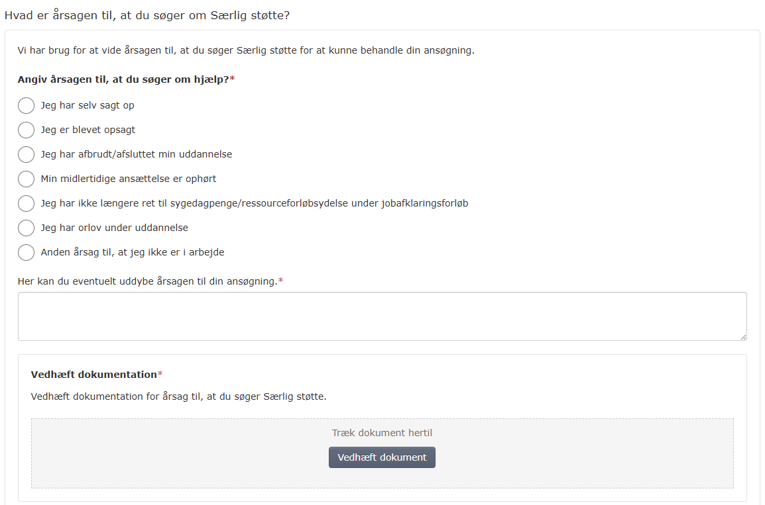  Billede 5: hvad er årsagen til du søger om hjælp?
7. | Er oplysninger om dine børn korrekte?  Du skal kontrollere oplysningerne om din bidragspligt overfor dine børn, både de børn, der er bosat i Danmark og i udlandet.  Hvis du har børn i udlandet, skal du angive antallet, samt deres bopæls-/opholdsland og fødselsdato.  Du skal vedhæfte dokumentation. | 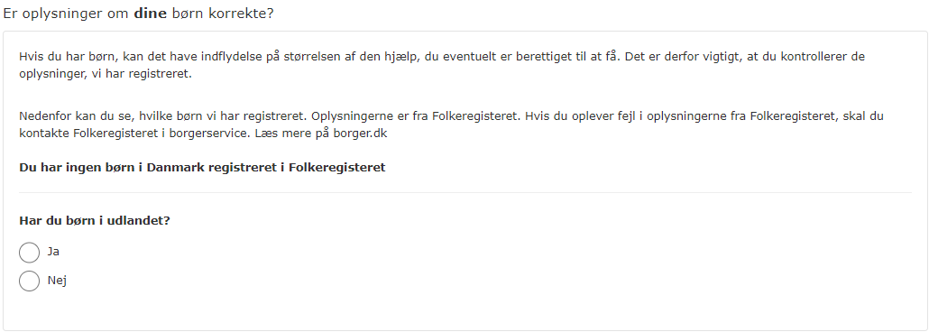  Billede 6: Er oplysninger om dine børn korrekte?  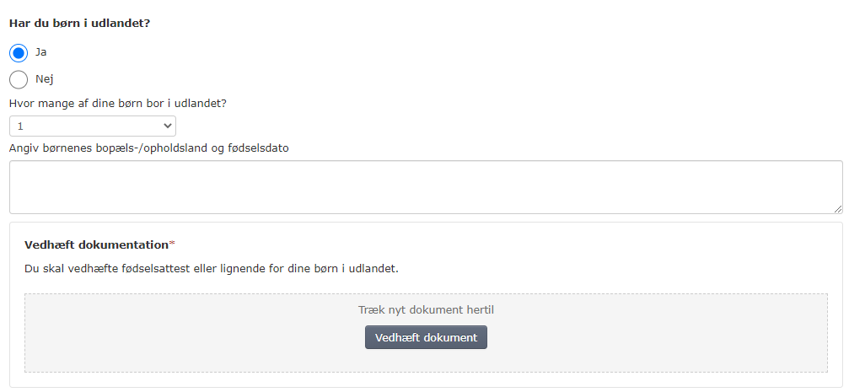  Billede 7: Har du børn i udlandet?
8. | Bor du sammen med andre vokse?  Du skal angive oplysninger om andre voksne på adressen.  Udfyld navn og relation i felterne eller klik på ’-Fjern’.  Du kan tilføje flere personer ved at klikke på ’Ja’ og anvende knappen ’+ Tilføj voksen på adressen’ for at tilføje yderligere voksne. | 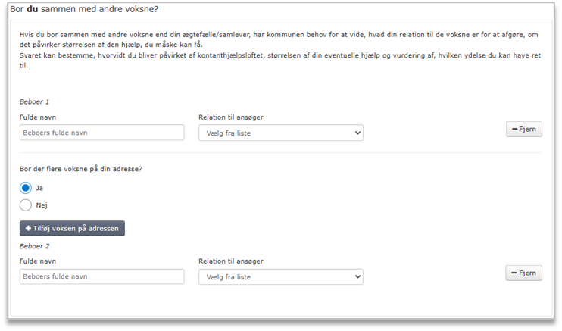  Billede 8: Bor du sammen med andre voksne?
9. | Oplysninger om din formue.  Her skal du angive oplysninger om din formue.  Du skal angive brugt eller bortgivet formue i løbet af de seneste 12 måneder.  Du skal vedhæfte dokumentation. | 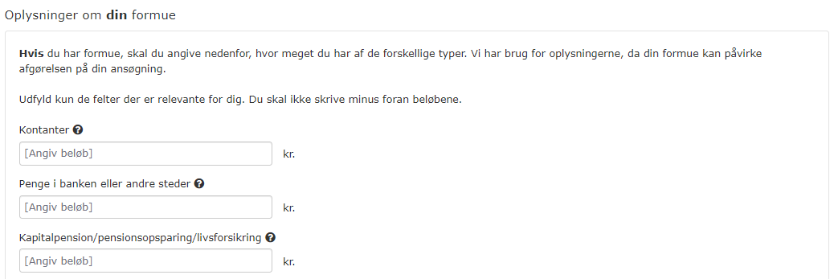  Billede 9: Oplysninger om din formue  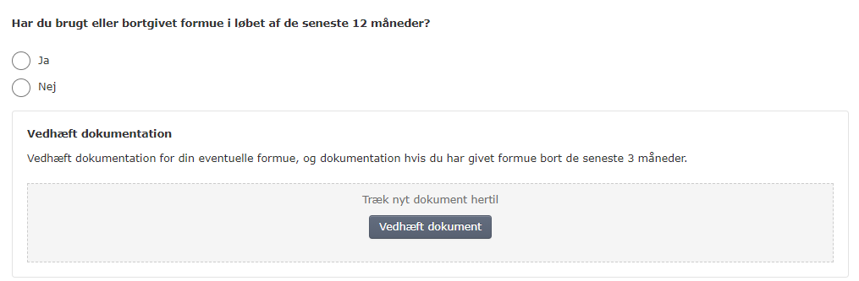  Billede 10: Har du brugt eller bortgivet formue i løbet af de seneste 12 måneder?
10. | Oplysninger om dine indtægter  Du skal angive, oplysninger om dine indtægter.  Modtager du stadig indtægter, skal du angive, hvilke indtægter, der modtages, samt datoen for næste udbetaling.  Du skal vedhæfte dokumentation fx lønseddel. | 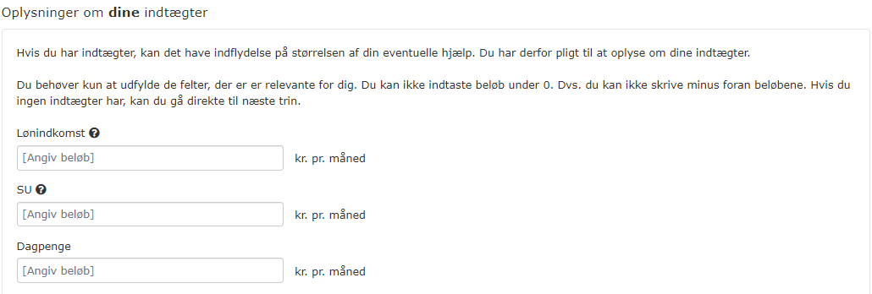  Billede 11: Oplysninger om dine indtægter  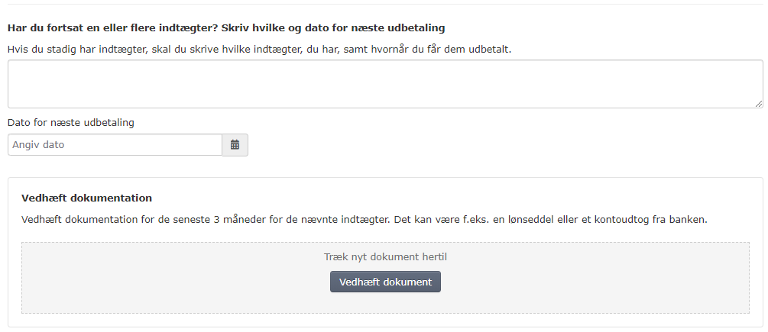  Billede 12: Har du fortsat en eller flere indtægter?
11. | Hjælp til høje boligudgifter (Særlig støtte)  Du skal angive hvilken boligtype du bor i, samt om du modtager Boligstøtte.  Du skal angive de udgifter du har i forbindelse med din bolig.  Du skal vedhæfte dokumentation, fx dine boligudgifter. | 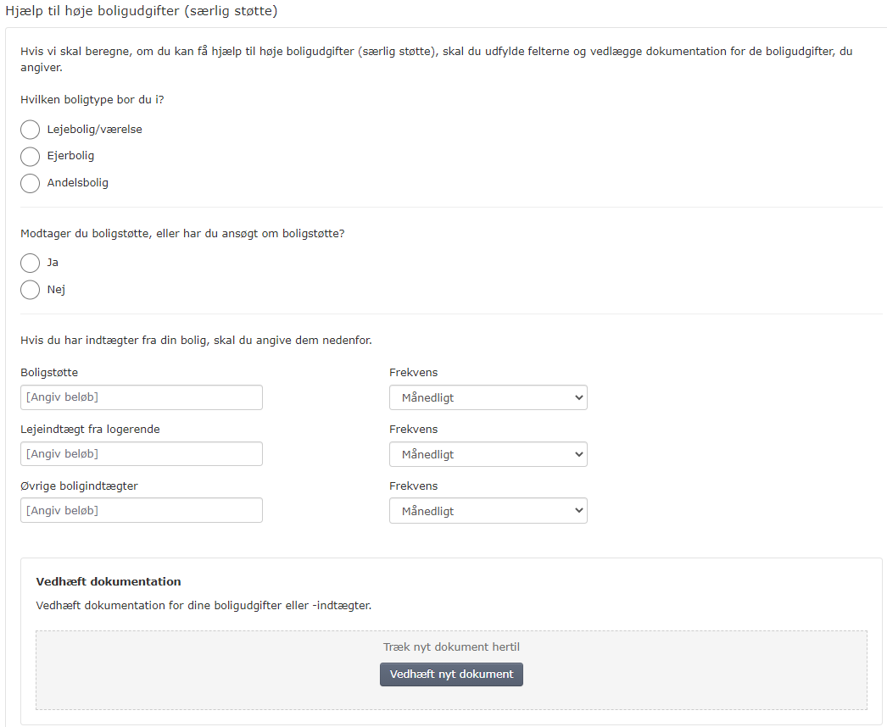  Billede 13: Hjælp til høje boligafgifter (særlig støtte)
12. | Din seneste lønindtægt og udgifter forbundet med dit arbejde  Angiv hvis du modtog din seneste lønindtægt før 2008 - og hvis du har udgifter med dit nuværende arbejde.  Hvis du modtog din seneste lønindtægt før 2008  Du skal vedhæfte dokumentation fx lønsedler.  Du skal angive, hvis du har udgifter med dit nuværende arbejde.  Du skal vedhæfte dokumentation, fx udgifter i forbindelse med dit arbejde. | 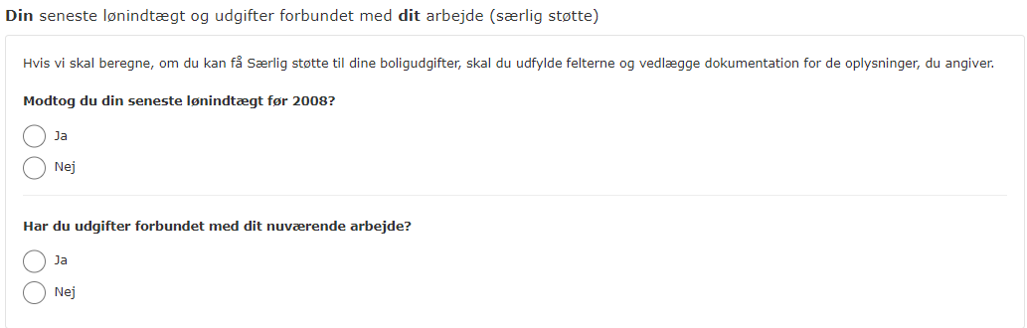  Billede 14: Din seneste lønindtægt og udgifter forbundet med dit arbejde (særlig støtte)  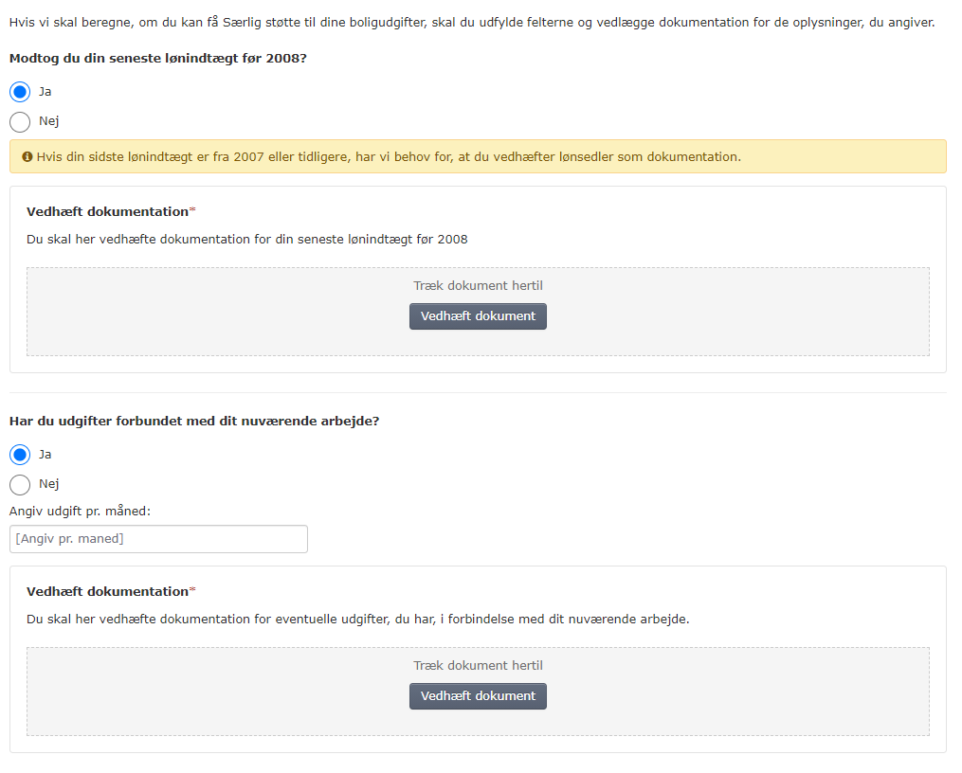  Billede 15: Modtog du din seneste lønindtægt før 2008?
13. | Kontrollér oplysninger og send ansøgning  Inden du godkender og sender din ansøgning, skal du kontrollere de indtastede oplysninger.  Ved at rulle ned over siden kan du gennemgå de oplysninger, du har indtastet i tidligere trin.  For at sende ansøgningen, skal du bekræfte, at du har afgivet korrekte oplysninger og er vidende om din pligt til at oplyse ændringer af oplysninger til din kommune. | 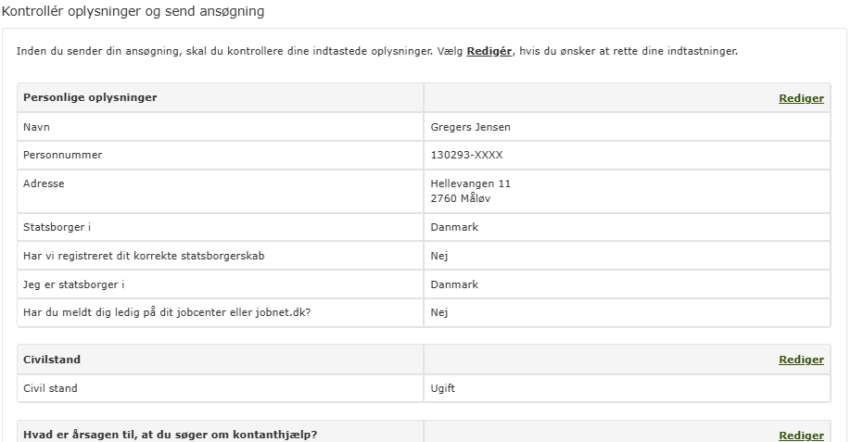  Billede 16: Kontrollér oplysninger  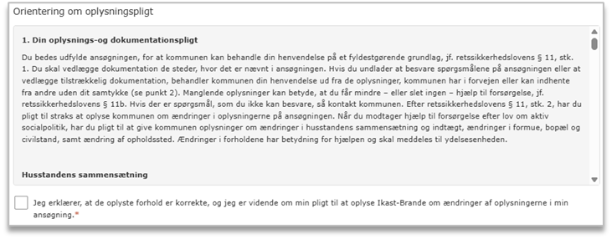  Billede 17: Oplysningspligt og samtykke
14. | Godkend og send ansøgning. | 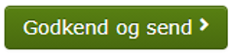  Billede 18: Godkend og Send
 | Kvittering  Når du har godkendt og sendt din ansøgning, vises siden ’Kvittering’. Der sendes også en kvittering til din digitale postkasse.  Se dine sager  Klik på linket ’Se dine sager’ for at se oversigt over dine sager.  Udskriv kvittering  Klik på linket ’Udskriv kvittering’ for at åbne kvitteringen og udskrive den.  Se din ansøgning  Klik på linket ’Se din ansøgning’, for at se din ansøgning i pdf.  Luk ansøgningen  Klik på ’Luk’ for at lukke browser-vinduet. | 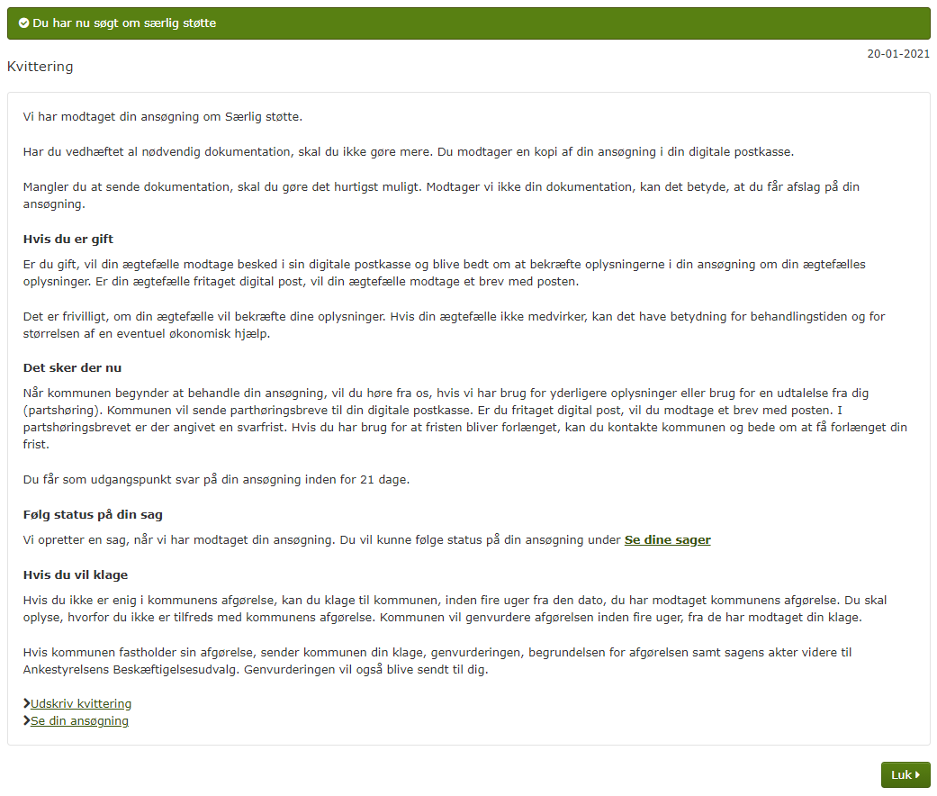  Billede 19: kvittering

